Francesco Petrarca, il Canzoniere
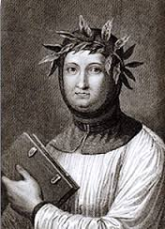
E' nato ad Arezzo il 20 luglio del 1304 da genitori fiorentini, guelfi di parte bianca in esilio ad Arezzo dopo l'avvento al potere dei guelfi neri (1301), che costo l'esilio anche a Dante. Francesco, per volere del padre, iniziò gli studi di legge (studiò a Montepellier a Bologna), che abbandonò dopo la morte del padre (1326). Cominciò a studiare poesia e gli autori classici come Virgilio e Cicerone.
Il 6 aprile 1327, venerdì santo, incontrò per la prima volta Laura de Noves, la donna amata a cui cantò le sue opere in volgare. Consumando il patrimonio paterno divenne ecclesiastico (1330) e, grazie alla sicurezza economica, poté viaggiare in Italia e in Europa alla ricerca dei testi classici.
Francesco Petrarca
Nel 1337 si stabilì in Valchiusa a contatto con la natura, studiando e scrivendo opere in latino e liriche che faranno parte del Canzoniere. La vita di Petrarca fu segnata dal conflitto interiore tra una vita mondana e una vita dedicata all'elevazione spirituale. Nel 1348 morì Laura a causa di una epidemia di peste. Nel 1350 si portò a Roma in occasione dell'anno Santo e si fermò a Firenze dove conobbe Boccaccio con il quale divenne amico. Nel 1353 Petrarca decise di stabilirsi in Italia. Morì il 18 luglio 1374, alla vigilia del suo 70esimo compleanno, curato dalla figlia.
Opere
Francesco Petrarca scrisse opere in latino e volgare. Tra le opere in latino ricordiamo: De vita solitaria (1346) e De otio religioso(1347) che celebrano la solitudine, il Secretum (1347- 1353), dialogo tra Petrarca e S. Agostino che riflette la crisi interiore dell'autore, Epistole (1325 - 1361), una raccolta in 24 libri che contengono 350 lettere che si suddividono per argomento: familiari, metriche, senza titolo, senili (cioè che riguardano la vecchiaia).
Infine tra le opere in latino troviamo anche il poema epico Africa (imita l'Eneide di Virgilio). Tra le opere in volgare invece ricordiamo il Canzoniere (scritto tra 1335-1374), e Trionfi (1353).
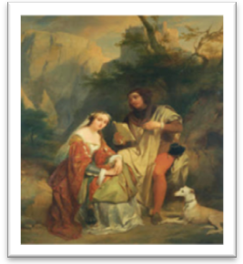
Il Canzoniere, il cui titolo originale è “Renum volgarium fragmenta” (Frammenti di cose volgari), è una raccolta di liriche in volgare scritte in occasioni diverse.
I titoli dell'opera più diffusi dalla tradizione sono, oltre a quello di Canzoniere, Rime o Rime sparse (quello da cui si crea il primo verso del sonetto che serve da introduzione: Voi ch'ascoltate in rime sparse il suono).
Si tratta di 366 componimenti poetici scritti da Petrarca dal 1335 fino alla sua morte e distribuiti in due parti: vita (263 poesie) e morte (103 poesie) di Laura, la donna che amò e la sua musa ispiratrice.
L'amore per Laura è deluso e tormentato. Laura è cantata dal poeta con espressioni che ricordano lo Stil Novo come ("capelli d'oro", "viso di perla", "voce soave"), ma rimane sempre un essere umano, una creatura di questo mondo.
Petrarca inizia un modello di lirica amorosa nuovo rispetto a quello della tradizione guinizelliana e dantesca (fondatori del Dolce stil novo). La figura di Laura è quella di una donna vera, piena di fascino e perciò l'amore verso di lei allontana dalla fede in Dio al contrario della Beatrice di Dante che è la donna-angelo veicolo tra il poeta e Dio. La lirica di Petrarca è ricca di richiami al paesaggio ma privi di concretezza realistica ed usa vocaboli generali ed universali, c'è, quindi, un unilinguismo rispetto alla Divina Commedia di Dante, dove c'è, invece, un plurilinguismo.
Laura e Francesco

